AFRICAN UNION | 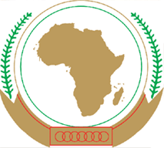 | UNION AFRICAINE
 |  | UNIÃO AFRICANA

Addis Ababa, ETHIOPIA P. O. Box 3243 Tele: +251-115 517 700 Fax: +251-11-5 517844

Website: www.au.int
PA20502 - 138/15/15

DEUXIÈME SESSION ORDINAIRE DU COMITÉ TECHNIQUE SPÉCIALISÉ SUR LA MIGRATION, LES RÉFUGIÉS ET LES PERSONNES DÉPLACÉES
RÉUNION MINISTÉRIELLE
20 - 21 OCTOBRE 2017
KIGALI (RWANDA)

Thème : «Promouvoir la migration et la libre circulation des personnes en Afrique et relever les défis y afférents»

PROJET D’ORDRE DU JOUR

- Session d’ouverture

- Programme distinct

- Questions de procédure:

- Adoption de l’ordre du jour et du programme de travail

- Table ronde ministérielle/Réunion-débat

Thème « Promouvoir la migration et la libre circulation des personnes en Afrique et relever les défis y afférents »

- Rapport de la Réunion d’Experts du CTS

- Examen et adoption du projet de décisions

- Questions diverses

- Session de clôture

